**컴퓨터 그래픽스 HW1 레포트**

**학과: 컴퓨터공학부**

**학번: 201801569**

**이름: 송혜민**

1.

(1) 점을 찍기 위해 함수식을 작성하였다. Math.h를 import하여 함수를 사용하였고 x를 0에서부터 4까지 0.005씩 증가시켜가며 그래프를 그리기 위해 반복문을 이용하였다.

또한 가시공간을 설정하기 위해 gluOrtho2D(0.0, 4.0, -1.0, 1.0), glutInitWindowSize(400, 200) 두 코드를 수정하였다. 출력 결과는 다음과 같다.

-반복문 코드

-결과

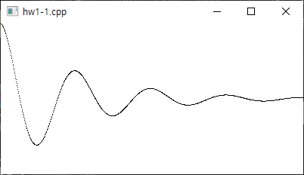

2. 우선 원하는 모양을 triangle strip을 최소로 사용하는 경우를 생각해보았다.

우선 triangle strip을 만들 때 가장 중요한 것은 삼각형의 orientation과 triangulation이다.

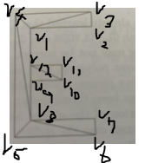

그림과 같이 vertex를 나눈다고 했을 때, 원하는 대로 triangulation 하려면V231/V314/V148/V485/V856

V867

V91012/V101112 이렇게 총 8개의 삼각형이 나와야 한다.

3덩이로 나눈 이유는 마지막 두 점이 새로운 점과 이어지게 되는데 가능한 방법은 최소한 3번을 나눠야 원하는 그림이 나오기 때문이다.

따라서 총 3개의 triangle strip을 사용하여 그리면 다음과 같이 출력된다.

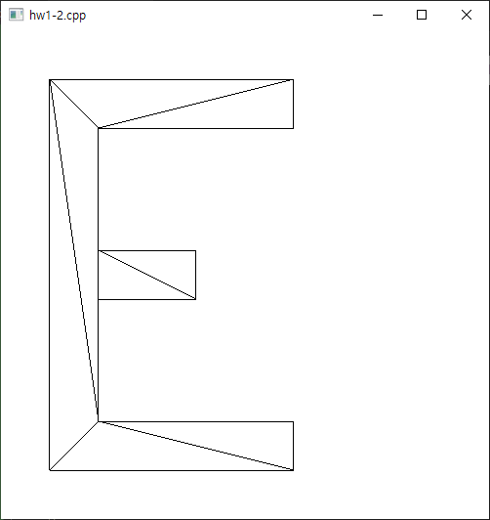

3.

원하는 그림을 위해선 어떤 원 먼저 그릴지 생각을 해야 한다.

우선 다음과 같은 과정으로 그릴 수 있을 것이다.

1. 가장 큰 검정색 타원
2. 가장 큰 흰색 원
3. 작은 검정색 타원
4. 작은 흰색 원

즉, 기본적으로 4개의 원을 그리기 위해 최소 4번의 함수호출이 필요하지만 타원으로 그리기 위한 방법을 추가로 생각해야한다.

우선 원을 그리기 위해 삼각함수를 이용하여 x좌표와 y좌표를 구하였다. 그리고 타원으로 나타내기 위한 방법으로 glOthru로 종횡비를 조절하여 원을 타원으로 만들었다.

첫번째 원을 그리기 위해 적절한 좌표를 설정하였고 단축과 장축의 비율을 1:1.5로 하였기에 흰 원을 그릴 때 x축과 y축의 좌표를 1.5배씩 늘려 작성하였다.

또한 온전히 표현하기 위해 콘솔의 크기도 450, 300으로 작성하였다.

이후 위의 순서와 비율을 적용하여 그리면 다음과 같이 출력이 된다.

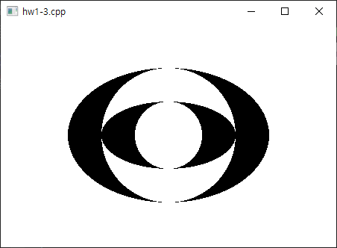

4.

Dinosor를 뒤집힌 모습과 원래 모습 번갈아 나오는 코드를 작성하기 위해선 홀수 번 째에는 뒤집힌 모습이 출력되도록, 짝수 번째에는 원래 모습이 나오도록 코드를 작성하면 될 것이다.

x좌표와 y좌표를 구하기 위해 i, j의 정수를 선언하였고 한 줄에 5개가 출력이 되게 하기 위하여 640/5 = 128, 480/5 = 96을 x, y좌표의 증가치로 하였다.

또한 몇 번째인지 알기 위해 k를 활용하여 짝수일 경우엔 setWindow(0.0, 640.0, 0.0, 480.0)를, 홀수일 경우엔 setWindow(0.0, 640.0, 480.0, 0.0)임을 이용하고 반복문 마지막에 k++를 해주었다.

해당 과정을 거쳐 다음과 같은 결과가 출력되었다.

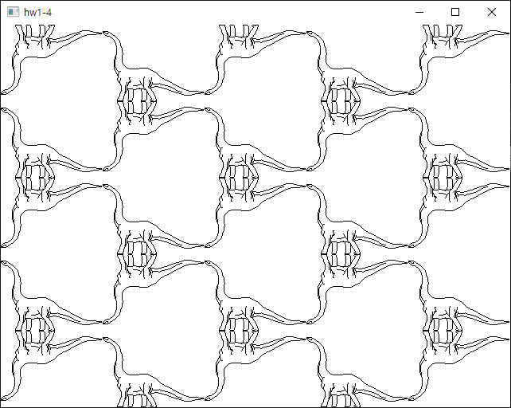

5.

(a)

glm에서는 행렬을 정의 할 때, columm-major 순서로 정의되므로 행렬을 입력할 때 보이는 대로 적어서는 안된다. 순서에 유의해서 정의하고 [glmExample.txt (dropbox.com)](https://www.dropbox.com/s/vvah0iryi85vkp7/glmExample.txt?dl=0) 해당 링크에 있는 행렬 출력 함수를 이용하여 행렬들을 출력하면 다음과 같은 결과가 나온다.

(b) 4*4크기의 단위행렬과 4*1크기의 벡터를 곱하면 자기 자신이 나온다고 한다.

단위 행렬이란 주대각선을 제외한 모든 성분이 0인 성분을 말하므로 4*4가 단위행렬이라면

[1 0 0 0

0 1 0 0

0 0 1 0

0 0 0 1] 와 같은 행렬을 말한다.

따라서 (a)와 같은 방식으로 행렬을 입력하고 곱한 값을 구하면 다음과 같은 결과가 나온다.

